ROTURA DE BOLSA AMNIÓTICA

(ÁREA MUJER)

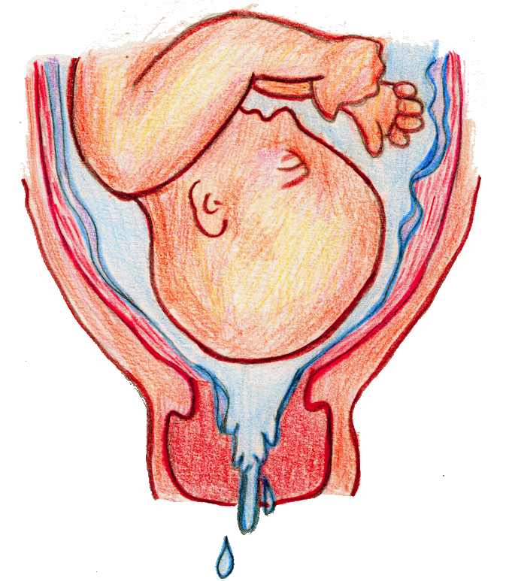
La rotura de la bolsa amniótica, conocida comúnmente como "romper aguas", es un hito significativo en el embarazo que indica que el parto puede estar próximo. Este evento implica la liberación del líquido amniótico que rodea y protege al bebé dentro del útero.

¿POR QUÉ SE ROMPE LA BOLSA AMNIÓTICA?

La rotura de la bolsa amniótica es un indicativo de que el cuerpo de la mujer se está preparando para el parto. A medida que nos acercamos a la fecha del parto, la probablilidad de que se rompa la bolsa es mayor. La presión del bebé moviéndose, cambios hormonales, y contracciones pueden llevar a que se rompa la bolsa, liberando el líquido.

¿LA ROTURA DE BOLSA DUELE?

La rotura de la bolsa en sí misma no suele ser dolorosa. Sin embargo, puede ser seguida de contracciones que sí causan dolor. Cada mujer experimenta un nivel diferente de incomodidad durante este proceso.

¿CÓMO SÉ SI SE HA ROTO LA BOLSA?

Algunas mujeres experimentan un flujo súbito y abundante de líquido que es imposible ignorar, mientras que otras pueden tener una fuga más lenta y constante que puede confundirse con incontinencia urinaria o con flujo vaginal. Cualquier líquido inusual durante el embarazo debe ser evaluado por un profesional de la salud.

Cuando la pérdida de líquido es poco evidente, los profesionales de la salud realizaremos una prueba para determinar si se ha roto o no la “bolsa de las aguas”.

¿SIEMPRE SE ROMPE LA BOLSA AMNIÓTICA?

Es una obviedad que, en algún momento del parto, la bolsa tiene que romperse para que salga el bebé. Sin embargo, esto puede ocurrir horas o días antes de comenzar el parto, o al final del mismo. En ocasiones la bolsa se rompe antes del parto, en ocasiones durante el parto y, algunas veces en los últimos momentos del parto. Por lo tanto, no debes esperar a romper la bolsa obligatoriamente para ir al hospital, si tienes contracciones regulares, también debes acudir, aunque no se haya roto la bolsa (ver vídeo del parto normal).

¿DEBO ACUDIR AL HOSPITAL SI SE ROMPE LA BOLSA?

Sí, es recomendable acudir al hospital o contactar a tu profesional de la salud cuándo notes la rotura de la bolsa. Sin embargo, no debes apresurarte ni correr. Si todo está en orden, puedes esperar unas horas hasta acudir a tu hospital.


¿ES UNA EMERGENCIA LA ROTURA DE LA BOLSA?

La rotura de la bolsa no significa que el parto sea inminente. Si las contracciones aún no son
regulares, el líquido es claro, notas bien los movimientos del bebé y no tienes fiebre, puedes esperar unas horas, descansar un poco más si es de noche, ducharte, desayunar y acudir tranquilamente al hospital.

En general recomendamos no esperar más de 18 horas en ir al hospital, aunque no se presenten signos de alarma.

¿EN QUÉ SITUACIONES DEBO DARME PRISA EN ACUDIR AL HOSPITAL?

Debes acudir al hospital de inmediato en las siguientes situaciones:
- Si la rotura de la bolsa viene acompañada de sangrado abundante
- Si el líquido amniótico es de color verde o marrón
- Si tienes fiebre
- Si notas que el bebé se mueve menos
- Si tienes contracciones cada 3-4 minutos durante más de una hora y media
- Si tienes menos de 37 semanas de gestación
- Si sabes que el bebé no está colocado de cabeza, sino de nalgas.
- Si sufres una placenta previa, (tu ginecólogo te lo habrá dicho en las revisiones)

*Probablemente, las mujeres con diabetes gestacional también deberían acudir al hospital con menos demora que el resto de embarazadas. .

Aun así NO DEBES CORRER con el coche; en la mayoría de las ocasiones es un riesgo innecesario para ti, para tu bebé y para el resto de personas en la carretera.

¿CUÁNDO VA A COMENZAR EL PARTO DESPUÉS DE LA ROTURA DE BOLSA?

El parto puede comenzar en cualquier momento después de la rotura de la bolsa. Algunas mujeres comienzan a tener contracciones inmediatamente, mientras que otras pueden no tener contracciones durante varias horas o incluso días.
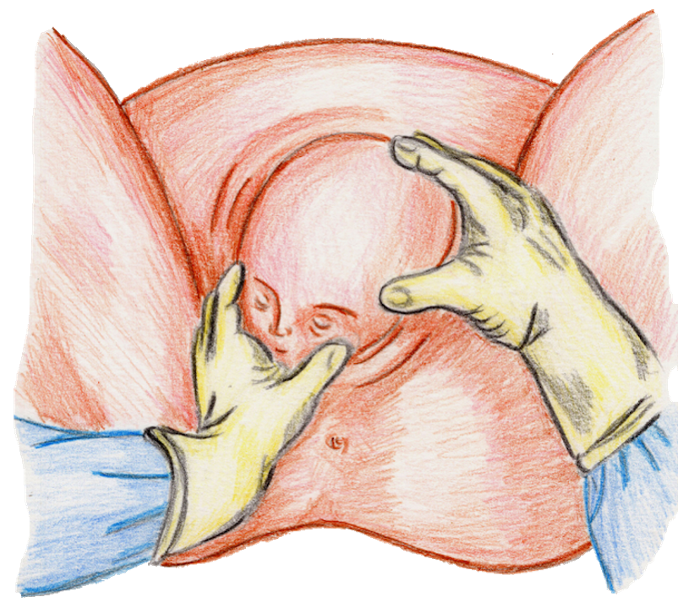

SI NO ME PONGO DE PARTO, ¿CUÁNDO ME LO INDUCIRÍAN?

La inducción del parto después de una rotura de bolsa puede variar según las políticas del hospital
y las circunstancias individuales. Generalmente, si el parto no comienza naturalmente dentro de las 24 horas después de la rotura de la bolsa, se puede considerar la inducción para reducir el riesgo de infección. Sin embargo, hay hospitales que prefieren no esperar a inducir el parto, sin que esto aumente el riesgo ni de cesárea ni de parto instrumental.
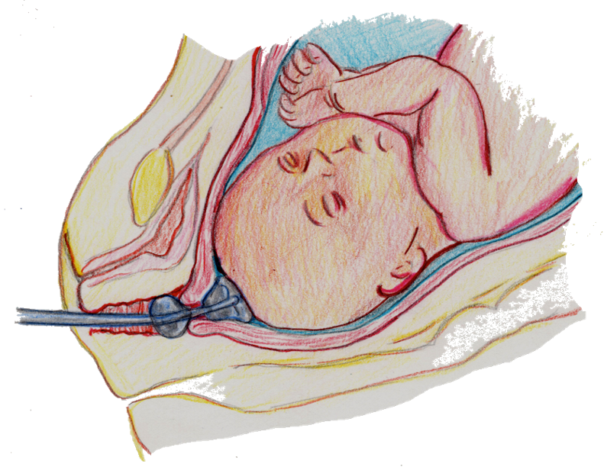

¿QUÉ DEBO HACER MIENTRAS ESPERO ATENCIÓN MÉDICA?

Después de la rotura de la bolsa, debes evitar tener relaciones sexuales y no insertar nada en la vagina, como tampones, para reducir el riesgo de infección. Además, presta atención a los movimientos del bebé y cualquier otro síntoma que puedas experimentar.

CONCLUSIÓN

La rotura de la bolsa amniótica es un evento natural que puede señalar el inicio del trabajo de parto. Es imprescindible conocer los signos de alarma que nos deben preocupar y cuándo podemos estar tranquilas a la hora de acudir al hospital.




Escanea el QR para ver el video!!

